
成

绩


课 程 设 计

课程名称 数据库系统课程设计
题目名称 医院管理系统
学生学院 计算机学院
专业班级 网络工程3班
学 号 312300472
学生姓名 袁子轩
指导教师 明俊峰

2026年 1 月

类别 | 评价细则 |  |  |  |  | 分数 | 成绩
课程设计报告 | 要求论文（设计报告）结构，内容完整、阐述清晰正确，格式规范。论文一般包含：  - 绪论：选题背景及意义；研究现状、研究目标及技术方案；论文的结构及主要工作等。要求选题具有一定的新颖性。  - 可行性分析。  - 需求分析（功能需求、非功能需求）。  - 系统的概要设计、详细设计。  - 数据库的设计与实施：  1）概念结构设计；  2）逻辑结构设计；  3）物理结构设计；  使用数据库辅助设计工具，正确完成上述各阶段的设计及建模。  - 系统的编程实现。  - 系统测试（非必须）。  - 论文各部分完整，有摘要、目录、参考文献、致谢等。  - 必要的系统使用说明、系统安装配置说明（非必须）。 |  |  |  |  | 30%
系统的设计与实现 | - 正确、完整的阐述概要设计、详细设计、系统实现等各阶段自己的主要工作。  - 实现的系统能正确运行、主要功能实现、界面友好。  - 功能完整：  1）围绕系统核心业务，实现系统的主要功能：  2）通过实现的系统可对数据库中数据进行增、删、改、查操作；  3）有数据统计、报表等功能；  - 工作量充分；  - 选用技术恰当、结构合理、具备一定的难度和新颖性。 |  |  |  |  | 30%
数据库设计 | - 数据库概念结构设计：E-R图正确、规范。  - 数据库逻辑结构设计：运用规范化理论设计及优化关系模式。  - 数据库物理结构设计：表结构设计正确、合理。  - 用到特殊的数据库技术，如：数据库辅助设计工具，模糊查询、分组查询、触发器、游标、存储过程等；  - 数据的完整性：正确使用实体完整性，参照完整性和用户定义的完整性等。  - 数据的安全性：用到用户标识与鉴别，存取控制机制，数据加密等。 |  |  |  |  | 40%
总评 | 优秀 | 良好 | 中等 | 及格 | 不及格 | 总分
摘要
本课程设计基于SQL Server数据库和Python Flask Web框架，设计并实现了一套完整的医院门诊信息管理系统。系统涵盖病人挂号、医生管理、病人档案、药品库存、处方开具、收费结算、支付管理、取药票单和数据统计等核心功能模块。通过规范化的数据库设计，建立了8张数据表、5个视图、4个存储过程和4个触发器，并采用B/S架构实现了友好的用户界面。系统实现了门诊业务的全流程信息化管理，具有良好的实用性和扩展性。
关键词：医院信息管理系统；数据库设计；Flask；SQL Server；B/S架构

第1章 绪论 4
1.1 选题背景及意义 4
1.2 研究现状 4
1.3 研究目标及技术方案 4
1.4 论文结构 4
第2章 可行性分析 5
2.1 技术可行性 5
2.2 操作可行性 5
第3章 需求分析 5
3.1 业务流程分析 5
3.2 功能需求分析 5
3.3 非功能需求分析 7
3.4 数据字典 7
第4章 系统概要设计 9
4.1 系统架构设计 9
4.2 功能模块设计 10
4.3 概念结构设计（E-R图） 10
第5章 系统详细设计 12
5.1 逻辑结构设计 12
5.2 物理结构设计 17
5.3 数据库完整性设计 18
5.4 功能模块详细设计 26
第6章 数据库实施 31
6.1 数据库对象创建 31
6.2 备份与恢复方案 32
第7章 系统实现 35
7.1 开发环境 35
7.2 核心功能实现 36
7.3 界面展示 42
第8章 系统测试 43
8.1 测试方案 43
8.2 测试报告 43
第9章 总结与展望 46
9.1 工作总结 46
9.2 系统特色 47
9.3 存在问题 47
9.4 改进方向 48
9.5 心得体会 49
参考文献 49

第1章 绪论

1.1 选题背景及意义
随着医疗卫生事业的快速发展，医院门诊业务量持续增长，传统的手工管理模式已难以满足现代医疗服务的需求。门诊作为医院对外服务的重要窗口，承担着挂号、就诊、处方、收费、取药等核心业务流程，其管理效率直接影响患者就医体验和医院运营效能。
开发医院信息管理系统具有以下重要意义：
- 提高工作效率：通过信息化手段实现业务流程自动化，减少人工操作失误
- 优化患者体验：缩短挂号、缴费、取药等环节的等待时间
- 加强数据管理：实现医疗数据的规范化存储和统计分析
- 保障信息安全：通过数据库完整性约束和触发器机制确保数据一致性

1.2 研究现状
目前国内外医院信息管理系统发展较为成熟，主流的HIS（Hospital Information System）系统通常采用C/S或B/S架构，涵盖门诊、住院、药房、检验等多个子系统。本课程设计聚焦于门诊信息管理的核心功能，采用轻量级的Web技术栈实现系统开发。

1.3 研究目标及技术方案
研究目标：设计并实现一套功能完整、界面友好、运行稳定的医院门诊信息管理系统。
技术方案：
- 数据库管理系统：Microsoft SQL Server 2019
- 后端开发框架：Python Flask 2.x
- 前端技术：HTML5 + Bootstrap 5 + JavaScript
- 系统架构：B/S（Browser/Server）架构
- 数据库驱动：pyodbc

1.4 论文结构
本文共分为9章：第1章绪论介绍选题背景；第2章进行可行性分析；第3章完成需求分析；第4章进行概要设计；第5章详细设计；第6章数据库实施；第7章系统实现；第8章系统测试；第9章总结与展望。

第2章 可行性分析

2.1 技术可行性
本系统采用成熟的技术栈进行开发：
- SQL Server：微软公司的关系型数据库管理系统，支持存储过程、触发器、视图等高级特性，能够满足复杂业务逻辑的实现需求
- Python Flask：轻量级Web框架，具有简洁灵活、易于扩展的特点，适合快速开发中小型Web应用
- pyodbc：Python数据库连接库，提供对ODBC数据源的标准访问接口
- Bootstrap 5：流行的前端UI框架，提供响应式布局和丰富的组件
以上技术均为开源或免费软件，文档资料丰富，技术支持完善，具备良好的技术可行性。

2.2 操作可行性
系统采用B/S架构，用户通过浏览器即可访问，无需安装客户端软件。界面设计遵循简洁直观的原则，操作流程符合门诊业务习惯，医护人员经过简单培训即可熟练使用。
操作优势：
- 界面友好，符合直觉
- 流程清晰，易于上手
- 支持键盘快捷操作
- 提供操作提示和错误反馈

第3章 需求分析

3.1 业务流程分析
门诊业务主要包括以下流程：
图表-1

3.2 功能需求分析
通过对医院门诊业务流程的调研分析，系统需要实现以下功能模块：

3.2.1 挂号管理
- 录入病人挂号信息（身份证号、姓名、性别、科室、医生）
- 自动分配挂号编号
- 查询、删除挂号记录
- 支持根据身份证号自动填充病人信息

3.2.2 医生管理
- 维护医生基本信息（编号、姓名、性别、年龄、科室、电话）
- 设置医生在岗状态
- 支持医生信息的增删改查

3.2.3 病人管理
- 维护病人档案（身份证号、姓名、年龄、性别、电话、病例）
- 支持病例信息的更新
- 级联删除关联的挂号、处方、收费等记录

3.2.4 药品管理
- 维护药品信息（编号、名称、价格、库存、存储位置、生产日期、有效期）
- 支持药品模糊查询
- 库存预警功能

3.2.5 处方管理
- 基于挂号记录开具处方
- 添加多种药品，自动计算费用
- 自动扣减药品库存
- 自动生成收费记录

3.2.6 收费管理
- 查看收费明细
- 关联处方和药品信息

3.2.7 支付管理
- 处理病人缴费
- 自动生成取药票单

3.2.8 取药管理
- 显示待取药列表
- 标记取药完成状态

3.2.9 数据统计
- 挂号量统计（今日/本周/本月）
- 收入统计与分析
- 科室工作量排行
- 医生工作量排行
- 热门药品排行
- 库存预警提醒

3.3 非功能需求分析

3.3.1 性能需求
- 系统响应时间应小于3秒
- 支持至少50个并发用户访问
- 数据库查询优化，复杂查询响应时间<5秒

3.3.2 安全性需求
- 数据库完整性约束
- 防止SQL注入攻击（参数化查询）
- 数据逻辑删除，保留历史记录
- 敏感数据访问控制

3.3.3 可靠性需求
- 数据库定期备份（完整/差异/日志备份）
- 事务处理保证数据一致性
- 触发器保障业务规则
- 系统可用性≥99%

3.3.4 可维护性需求
- 代码结构清晰，模块化设计
- 数据库对象命名规范
- 完善的注释文档
- 便于功能扩展

3.4 数据字典

3.4.1 挂号表数据项
数据项 | 数据类型 | 长度 | 约束 | 说明
r_num | INT | - | PRIMARY KEY, IDENTITY | 挂号编号
r_patient_id | VARCHAR | 20 | NOT NULL | 病人身份证号
r_P_name | NVARCHAR | 20 | NOT NULL | 病人姓名
r_sex | NVARCHAR | 2 | NOT NULL | 性别
r_dept | NVARCHAR | 20 | NOT NULL | 挂号科室
r_doctor_id | INT | - | NOT NULL | 医生ID
r_name | NVARCHAR | 10 | NOT NULL | 医生姓名
is_delete | TINYINT | - | DEFAULT 0 | 删除标志
create_time | DATETIME | - | DEFAULT GETDATE() | 创建时间
update_time | DATETIME | - | DEFAULT GETDATE() | 更新时间

3.4.2 医生表数据项
数据项 | 数据类型 | 长度 | 约束 | 说明
d_octor_id | INT | - | PRIMARY KEY | 医生编号
d_name | NVARCHAR | 20 | NOT NULL | 医生姓名
d_sex | NVARCHAR | 2 | NOT NULL | 性别
d_age | TINYINT | - | NOT NULL | 年龄
d_dept | NVARCHAR | 50 | NOT NULL | 科室
d_tel | VARCHAR | 20 | NOT NULL | 电话
is_jobing | TINYINT | - | DEFAULT 1 | 在岗状态
is_delete | TINYINT | - | DEFAULT 0 | 删除标志

3.4.3 病人表数据项
数据项 | 数据类型 | 长度 | 约束 | 说明
p_atient_id | VARCHAR | 20 | PRIMARY KEY | 身份证号
p_name | NVARCHAR | 20 | NOT NULL | 姓名
p_age | TINYINT | - | NOT NULL | 年龄
p_sex | NVARCHAR | 2 | NOT NULL | 性别
p_tel | VARCHAR | 20 | NOT NULL | 电话
p_inf | NVARCHAR | 50 | NOT NULL | 病例
is_delete | TINYINT | - | DEFAULT 0 | 删除标志

3.4.4 药品表数据项
数据项 | 数据类型 | 长度 | 约束 | 说明
drug_id | VARCHAR | 10 | PRIMARY KEY | 药品编号
drug_name | NVARCHAR | 50 | NOT NULL | 药品名称
drug_price | DECIMAL | 10,2 | NOT NULL | 单价
drug_quantity | BIGINT | - | NOT NULL | 库存数量
drug_storage | NVARCHAR | 50 | NOT NULL | 存储位置
drug_date | DATETIME | - | NOT NULL | 生产日期
usefull_life | DATETIME | - | NOT NULL | 有效期
is_delete | TINYINT | - | DEFAULT 0 | 删除标志

第4章 系统概要设计

4.1 系统架构设计
本系统采用B/S（Browser/Server）三层架构：
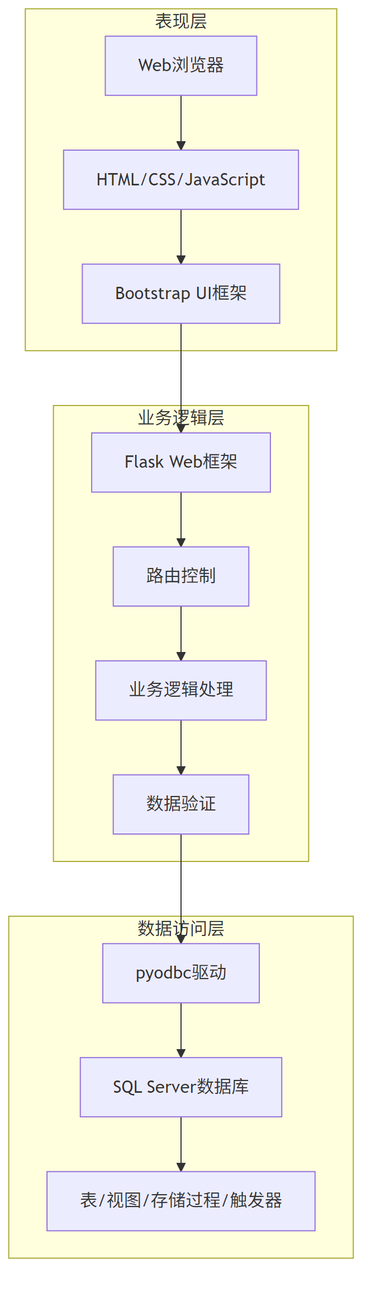
图表-1
架构优势：
- 表现层：响应式设计，支持多种设备访问
- 业务逻辑层：Python Flask提供灵活的路由和中间件机制
- 数据访问层：SQL Server强大的数据管理和事务处理能力

4.2 功能模块设计
系统功能模块图如下：
图表-2

4.3 概念结构设计（E-R图）

4.3.1 实体及属性
病人实体：身份证号（主键）、姓名、年龄、性别、电话、病例
医生实体：医生编号（主键）、姓名、性别、年龄、科室、电话、在岗状态
药品实体：药品编号（主键）、名称、价格、库存量、存储位置、生产日期、有效期
挂号实体：挂号编号（主键）、病人身份证、病人姓名、性别、科室、医生ID、医生姓名
处方实体：处方编号（主键）、医生ID、病人姓名、挂号ID
收费实体：收费员编号+病人ID+药品ID（联合主键）、收费员姓名、数量、金额
支付实体：病人ID+收费编号（联合主键）、金额
取药票单实体：收费编号+药品ID（联合主键）、数量、价格、取药状态

4.3.2 E-R图
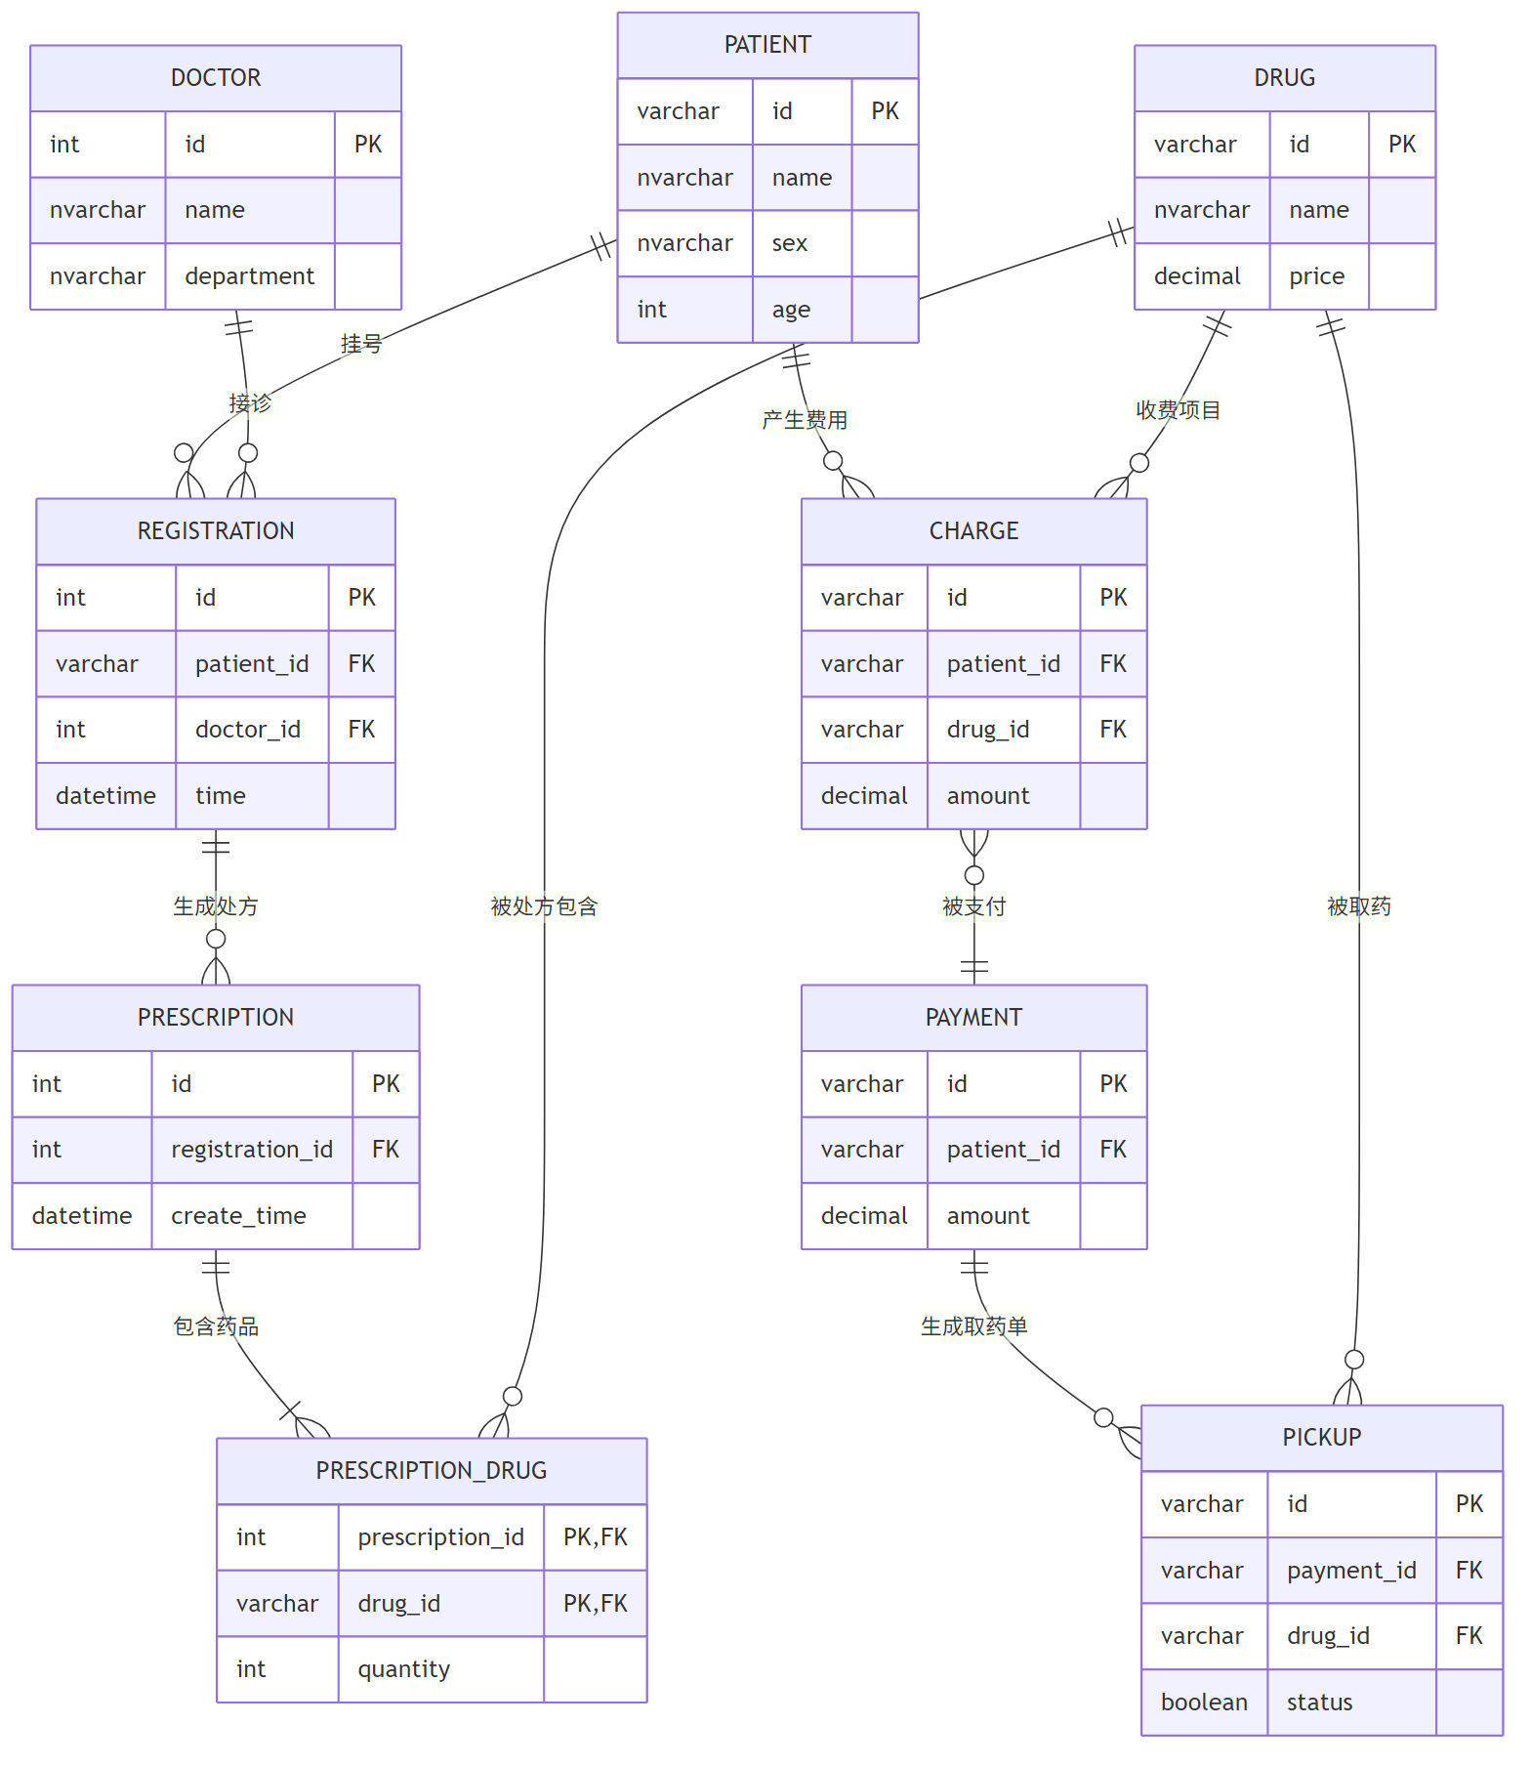
图表-3

第5章 系统详细设计

5.1 逻辑结构设计

5.1.1 数据库表设计
表1：挂号表（register_3123004721_yuanzixuan）
CREATE TABLE register_3123004721_yuanzixuan (
r_num INT IDENTITY(1,1) PRIMARY KEY,
r_patient_id VARCHAR(20) NOT NULL,
r_P_name NVARCHAR(20) NOT NULL,
r_sex NVARCHAR(2) NOT NULL,
r_dept NVARCHAR(20) NOT NULL,
r_doctor_id INT NOT NULL,
r_name NVARCHAR(10) NOT NULL,
is_delete TINYINT NOT NULL DEFAULT 0,
create_time DATETIME DEFAULT GETDATE(),
update_time DATETIME DEFAULT GETDATE()
);
表2：医生表（doctor_3123004721_yuanzixuan）
CREATE TABLE doctor_3123004721_yuanzixuan (
d_octor_id INT PRIMARY KEY,
d_name NVARCHAR(20) NOT NULL,
d_sex NVARCHAR(2) NOT NULL,
d_age TINYINT NOT NULL,
d_dept NVARCHAR(50) NOT NULL,
d_tel VARCHAR(20) NOT NULL,
is_jobing TINYINT DEFAULT 1 NOT NULL,
is_delete TINYINT NOT NULL DEFAULT 0,
create_time DATETIME DEFAULT GETDATE(),
update_time DATETIME DEFAULT GETDATE()
);
表3：病人表（patient_3123004721_yuanzixuan）
CREATE TABLE patient_3123004721_yuanzixuan (
p_atient_id VARCHAR(20) PRIMARY KEY,
p_name NVARCHAR(20) NOT NULL,
p_age TINYINT NOT NULL,
p_sex NVARCHAR(2) NOT NULL,
p_tel VARCHAR(20) NOT NULL,
p_inf NVARCHAR(50) NOT NULL,
is_delete TINYINT NOT NULL DEFAULT 0,
create_time DATETIME DEFAULT GETDATE(),
update_time DATETIME DEFAULT GETDATE()
);
表4：药品表（drugs_3123004721_yuanzixuan）
CREATE TABLE drugs_3123004721_yuanzixuan (
drug_id VARCHAR(10) PRIMARY KEY,
drug_name NVARCHAR(50) NOT NULL,
drug_price DECIMAL(10, 2) NOT NULL,
drug_quantity BIGINT NOT NULL,
drug_storage NVARCHAR(50) NOT NULL,
drug_date DATETIME NOT NULL,
usefull_life DATETIME NOT NULL,
is_delete TINYINT NOT NULL DEFAULT 0,
create_time DATETIME DEFAULT GETDATE(),
update_time DATETIME DEFAULT GETDATE()
);
表5：处方表（recipel_3123004721_yuanzixuan）
CREATE TABLE recipel_3123004721_yuanzixuan (
id INT IDENTITY(1,1) PRIMARY KEY,
doctor_id INT NOT NULL,
patient_name NVARCHAR(20) NOT NULL,
registration_id INT,
is_delete TINYINT NOT NULL DEFAULT 0,
create_time DATETIME DEFAULT GETDATE(),
update_time DATETIME DEFAULT GETDATE()
);
表6：处方药品关联表（prescription_drug_3123004721_yuanzixuan）
CREATE TABLE prescription_drug_3123004721_yuanzixuan (
prescription_id INT NOT NULL,
drug_id VARCHAR(10) NOT NULL,
quantity INT NOT NULL,
is_delete TINYINT NOT NULL DEFAULT 0,
create_time DATETIME DEFAULT GETDATE(),
update_time DATETIME DEFAULT GETDATE(),
PRIMARY KEY (prescription_id, drug_id),
FOREIGN KEY (prescription_id) REFERENCES recipel_3123004721_yuanzixuan(id) ON DELETE CASCADE
);
表7：收费表（charge_3123004721_yuanzixuan）
CREATE TABLE charge_3123004721_yuanzixuan (
toll_id VARCHAR(10),
t_name NVARCHAR(10) NOT NULL,
patient_id VARCHAR(20),
drug_id VARCHAR(10),
drug_quantity INT NOT NULL,
amount DECIMAL(10, 2) NOT NULL,
is_delete TINYINT NOT NULL DEFAULT 0,
create_time DATETIME DEFAULT GETDATE(),
update_time DATETIME DEFAULT GETDATE(),
PRIMARY KEY (toll_id, patient_id, drug_id)
);
表8：支付表（pay_3123004721_yuanzixuan）
CREATE TABLE pay_3123004721_yuanzixuan (
patient_id VARCHAR(20),
t_id VARCHAR(10),
price DECIMAL(10, 2) NOT NULL,
is_delete TINYINT NOT NULL DEFAULT 0,
create_time DATETIME DEFAULT GETDATE(),
update_time DATETIME DEFAULT GETDATE(),
PRIMARY KEY (patient_id, t_id)
);
表9：取药票单表（PGM_3123004721_yuanzixuan）
CREATE TABLE PGM_3123004721_yuanzixuan (
t_id VARCHAR(10) NOT NULL,
drug_id VARCHAR(10) NOT NULL,
quantity INT NOT NULL,
price DECIMAL(10, 2) NOT NULL,
is_picked TINYINT NOT NULL DEFAULT 0,
is_delete TINYINT NOT NULL DEFAULT 0,
create_time DATETIME DEFAULT GETDATE(),
update_time DATETIME DEFAULT GETDATE(),
PRIMARY KEY (t_id, drug_id)
);

5.1.2 范式分析
以病人表为例进行范式分析：
第一范式（1NF）：所有字段都是原子性的，不可再分，满足1NF。
字段 | 是否原子 | 说明
p_atient_id | ✓ | 身份证号，不可分
p_name | ✓ | 姓名，原子值
p_age | ✓ | 年龄，数值
p_sex | ✓ | 性别，原子值
p_tel | ✓ | 电话，原子值
p_inf | ✓ | 病例，文本
第二范式（2NF）：主键为p_atient_id，所有非主属性完全函数依赖于主键，满足2NF。
函数依赖关系： - p_atient_id → p_name - p_atient_id → p_age - p_atient_id → p_sex - p_atient_id → p_tel - p_atient_id → p_inf
第三范式（3NF）：不存在非主属性对主键的传递依赖，满足3NF。
结论：所有表均满足第三范式要求，数据库设计规范化。

5.1.3 视图设计
视图1：病人就诊记录综合视图（v_patient_records_3123004721）
功能：多表连接查询，展示病人完整就诊信息
CREATE VIEW v_patient_records_3123004721 AS
SELECT
r.r_num AS '挂号编号',
r.r_patient_id AS '病人身份证',
r.r_P_name AS '病人姓名',
r.r_sex AS '性别',
r.r_dept AS '就诊科室',
d.d_name AS '主治医生',
d.d_tel AS '医生电话',
p.p_inf AS '病例描述',
p.p_tel AS '病人电话',
r.create_time AS '挂号时间'
FROM register_3123004721_yuanzixuan r
LEFT JOIN doctor_3123004721_yuanzixuan d ON r.r_doctor_id = d.d_octor_id AND d.is_delete = 0
LEFT JOIN patient_3123004721_yuanzixuan p ON r.r_patient_id = p.p_atient_id AND p.is_delete = 0
WHERE r.is_delete = 0;
视图2：药品库存预警视图（v_drug_inventory_warning_3123004721）
功能：显示库存不足或即将过期的药品
CREATE VIEW v_drug_inventory_warning_3123004721 AS
SELECT
drug_id AS '药品编号',
drug_name AS '药品名称',
drug_price AS '单价',
drug_quantity AS '当前库存',
drug_storage AS '存储位置',
usefull_life AS '有效期',
CASE
WHEN drug_quantity < 100 THEN N'库存不足'
WHEN usefull_life < DATEADD(MONTH, 3, GETDATE()) THEN N'即将过期'
ELSE N'正常'
END AS '预警状态',
DATEDIFF(DAY, GETDATE(), usefull_life) AS '距过期天数'
FROM drugs_3123004721_yuanzixuan
WHERE is_delete = 0
AND (drug_quantity < 100 OR usefull_life < DATEADD(MONTH, 3, GETDATE()));
视图3：每日营收统计视图（v_daily_revenue_3123004721）
功能：分组聚集统计每日收入
CREATE VIEW v_daily_revenue_3123004721 AS
SELECT
CONVERT(DATE, create_time) AS '日期',
COUNT(*) AS '收费笔数',
SUM(amount) AS '当日营收',
AVG(amount) AS '平均单笔金额',
MAX(amount) AS '最大单笔',
MIN(amount) AS '最小单笔'
FROM charge_3123004721_yuanzixuan
WHERE is_delete = 0
GROUP BY CONVERT(DATE, create_time);
视图4：科室工作量统计视图（v_dept_workload_3123004721）
功能：按科室分组统计挂号量
CREATE VIEW v_dept_workload_3123004721 AS
SELECT
r_dept AS '科室名称',
COUNT(*) AS '挂号总数',
COUNT(DISTINCT r_doctor_id) AS '出诊医生数',
COUNT(DISTINCT r_patient_id) AS '就诊病人数'
FROM register_3123004721_yuanzixuan
WHERE is_delete = 0
GROUP BY r_dept;
视图5：处方详情视图（v_prescription_detail_3123004721）
功能：展示处方及其药品明细
CREATE VIEW v_prescription_detail_3123004721 AS
SELECT
rec.id AS '处方编号',
rec.patient_name AS '病人姓名',
doc.d_name AS '开方医生',
doc.d_dept AS '科室',
drg.drug_name AS '药品名称',
pd.quantity AS '数量',
drg.drug_price AS '单价',
(pd.quantity * drg.drug_price) AS '小计金额',
rec.create_time AS '开方时间'
FROM recipel_3123004721_yuanzixuan rec
JOIN prescription_drug_3123004721_yuanzixuan pd ON rec.id = pd.prescription_id AND pd.is_delete = 0
JOIN drugs_3123004721_yuanzixuan drg ON pd.drug_id = drg.drug_id AND drg.is_delete = 0
JOIN doctor_3123004721_yuanzixuan doc ON rec.doctor_id = doc.d_octor_id AND doc.is_delete = 0
WHERE rec.is_delete = 0;

5.2 物理结构设计
基于SQL Server的物理存储设计：

5.2.1 文件组织
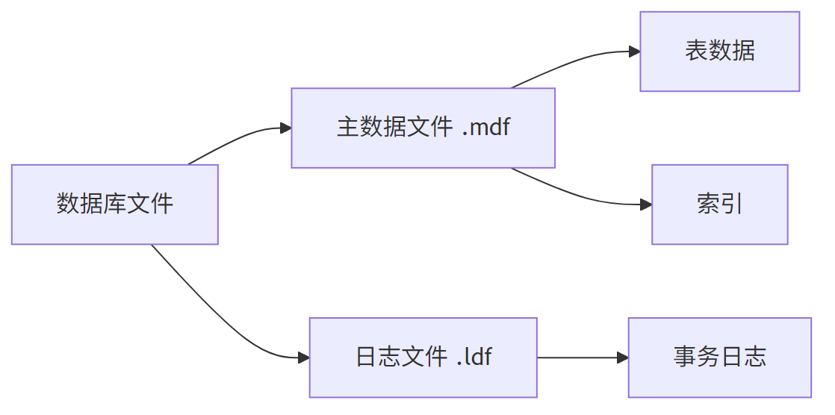
图表-4
文件说明：
文件类型 | 文件名 | 大小 | 增长率
主数据文件 | hospital_3123004721_yuanzixuan.mdf | 初始50MB | 自动增长10%
日志文件 | hospital_3123004721_yuanzixuan_log.ldf | 初始10MB | 自动增长10%

5.2.2 索引设计
主键索引（聚集索引）：
- register_3123004721_yuanzixuan: r_num
- doctor_3123004721_yuanzixuan: d_octor_id
- patient_3123004721_yuanzixuan: p_atient_id
- drugs_3123004721_yuanzixuan: drug_id
- recipel_3123004721_yuanzixuan: id
非聚集索引：
-- 病人姓名索引（高频查询）
CREATE INDEX idx_patient_name ON patient_3123004721_yuanzixuan(p_name);
-- 药品名称索引（模糊查询优化）
CREATE INDEX idx_drug_name ON drugs_3123004721_yuanzixuan(drug_name);
-- 挂号时间索引（统计查询优化）
CREATE INDEX idx_register_time ON register_3123004721_yuanzixuan(create_time);

5.3 数据库完整性设计

5.3.1 实体完整性
通过主键约束保证实体完整性：
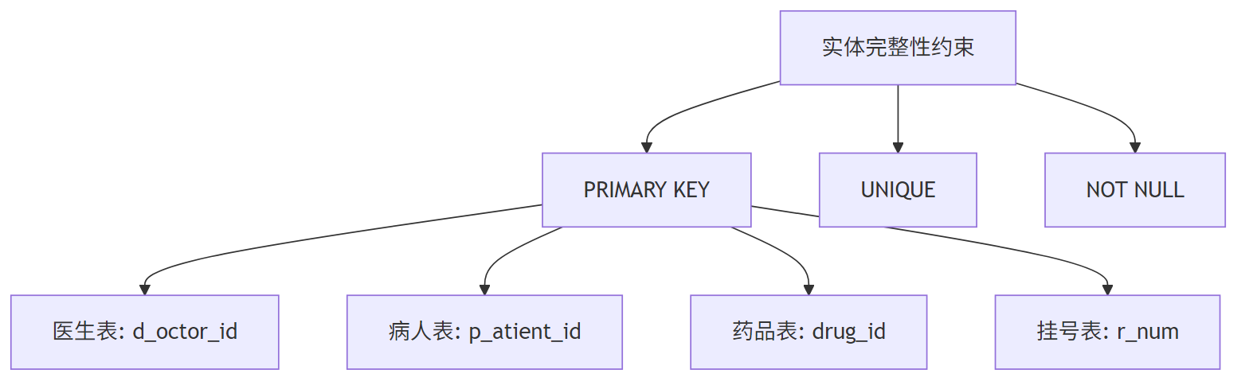
图表-5

5.3.2 参照完整性
通过外键约束保证参照完整性：
-- 处方药品关联表外键
FOREIGN KEY (prescription_id) REFERENCES recipel_3123004721_yuanzixuan(id) ON DELETE CASCADE

5.3.3 用户定义完整性（触发器）
为了保证脚本的可重复执行性（Idempotency），所有触发器的创建脚本均加入了 DROP TRIGGER IF EXISTS 预处理逻辑，防止因对象已存在而导致的脚本执行错误。
触发器1：挂号时检查医生是否在岗
CREATE TRIGGER tr_check_doctor_status_3123004721
ON register_3123004721_yuanzixuan
INSTEAD OF INSERT
AS
BEGIN
SET NOCOUNT ON;
DECLARE @doctor_id INT, @is_jobing TINYINT;
SELECT @doctor_id = r_doctor_id FROM inserted;
SELECT @is_jobing = is_jobing FROM doctor_3123004721_yuanzixuan
WHERE d_octor_id = @doctor_id AND is_delete = 0;
IF @is_jobing = 0 OR @is_jobing IS NULL
BEGIN
RAISERROR(N'该医生当前不在岗，无法挂号！', 16, 1);
RETURN;
END
-- 医生在岗，允许插入
INSERT INTO register_3123004721_yuanzixuan
(r_patient_id, r_P_name, r_sex, r_dept, r_doctor_id, r_name, is_delete, create_time, update_time)
SELECT
r_patient_id, r_P_name, r_sex, r_dept, r_doctor_id, r_name, is_delete,
ISNULL(create_time, GETDATE()), ISNULL(update_time, GETDATE())
FROM inserted;
END;
触发器2：处方药品添加时检查库存和有效期
CREATE TRIGGER tr_check_drug_stock_3123004721
ON prescription_drug_3123004721_yuanzixuan
INSTEAD OF INSERT
AS
BEGIN
SET NOCOUNT ON;
-- 检查每个药品的库存
IF EXISTS (
SELECT 1
FROM inserted i
JOIN drugs_3123004721_yuanzixuan d ON i.drug_id = d.drug_id AND d.is_delete = 0
WHERE d.drug_quantity < i.quantity
)
BEGIN
RAISERROR(N'部分药品库存不足，无法开具处方！', 16, 1);
RETURN;
END
-- 检查药品是否过期
IF EXISTS (
SELECT 1
FROM inserted i
JOIN drugs_3123004721_yuanzixuan d ON i.drug_id = d.drug_id AND d.is_delete = 0
WHERE d.usefull_life < GETDATE()
)
BEGIN
RAISERROR(N'部分药品已过期，无法开具处方！', 16, 1);
RETURN;
END
-- 库存充足且未过期，允许插入
INSERT INTO prescription_drug_3123004721_yuanzixuan
(prescription_id, drug_id, quantity, is_delete, create_time, update_time)
SELECT
prescription_id, drug_id, quantity, ISNULL(is_delete, 0),
ISNULL(create_time, GETDATE()), ISNULL(update_time, GETDATE())
FROM inserted;
END;
触发器3：取药时自动扣减库存
CREATE TRIGGER tr_pickup_reduce_stock_3123004721
ON PGM_3123004721_yuanzixuan
AFTER UPDATE
AS
BEGIN
SET NOCOUNT ON;
-- 当is_picked从0变为1时，扣减库存
IF EXISTS (SELECT 1 FROM inserted i JOIN deleted d
ON i.t_id = d.t_id AND i.drug_id = d.drug_id
WHERE i.is_picked = 1 AND d.is_picked = 0)
BEGIN
UPDATE drugs_3123004721_yuanzixuan
SET drug_quantity = drug_quantity - i.quantity,
update_time = GETDATE()
FROM drugs_3123004721_yuanzixuan d
JOIN inserted i ON d.drug_id = i.drug_id
JOIN deleted del ON i.t_id = del.t_id AND i.drug_id = del.drug_id
WHERE i.is_picked = 1 AND del.is_picked = 0 AND d.is_delete = 0;
END
END;
触发器4：自动更新update_time字段
CREATE TRIGGER tr_auto_update_time_patient_3123004721
ON patient_3123004721_yuanzixuan
AFTER UPDATE
AS
BEGIN
SET NOCOUNT ON;
UPDATE patient_3123004721_yuanzixuan
SET update_time = GETDATE()
FROM patient_3123004721_yuanzixuan p
JOIN inserted i ON p.p_atient_id = i.p_atient_id;
END;
触发器总结：
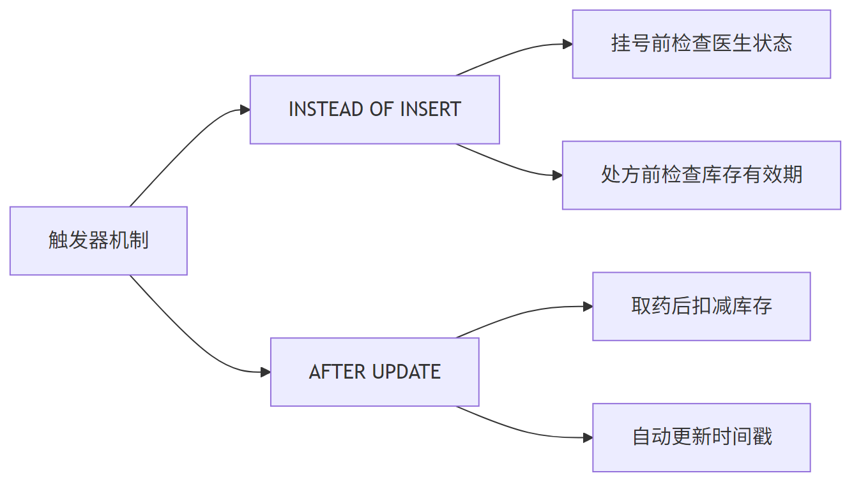
图表-6

5.3.4 存储过程设计
存储过程1：统计指定日期范围内各科室问诊人数
CREATE PROCEDURE sp_count_visits_by_dept_3123004721
@begin_date DATETIME,
@end_date DATETIME
AS
BEGIN
SET NOCOUNT ON;
SELECT
r_dept AS N'科室',
COUNT(*) AS N'问诊人数',
COUNT(DISTINCT r_patient_id) AS N'独立病人数'
FROM register_3123004721_yuanzixuan
WHERE create_time BETWEEN @begin_date AND @end_date
AND is_delete = 0
GROUP BY r_dept
ORDER BY COUNT(*) DESC;
END;
调用示例：
-- 查询2025年1月各科室问诊人数
EXEC sp_count_visits_by_dept_3123004721
@begin_date = '2025-01-01',
@end_date = '2025-01-31';
存储过程2：处方结算（扣减库存+生成收费记录）
CREATE PROCEDURE sp_settle_prescription_3123004721
@prescription_id INT,
@toll_id VARCHAR(10),
@toll_name NVARCHAR(10),
@patient_id VARCHAR(20)
AS
BEGIN
SET NOCOUNT ON;
BEGIN TRANSACTION;
BEGIN TRY
DECLARE @drug_id VARCHAR(10), @quantity INT, @price DECIMAL(10,2), @current_stock BIGINT;
DECLARE @total_amount DECIMAL(10,2) = 0;
-- 游标遍历处方中的所有药品
DECLARE drug_cursor CURSOR FOR
SELECT pd.drug_id, pd.quantity, d.drug_price, d.drug_quantity
FROM prescription_drug_3123004721_yuanzixuan pd
JOIN drugs_3123004721_yuanzixuan d ON pd.drug_id = d.drug_id AND d.is_delete = 0
WHERE pd.prescription_id = @prescription_id AND pd.is_delete = 0;
OPEN drug_cursor;
FETCH NEXT FROM drug_cursor INTO @drug_id, @quantity, @price, @current_stock;
WHILE @@FETCH_STATUS = 0
BEGIN
-- 检查库存是否充足
IF @current_stock < @quantity
BEGIN
RAISERROR(N'药品库存不足，无法完成结算', 16, 1);
ROLLBACK TRANSACTION;
RETURN;
END
-- 扣减库存
UPDATE drugs_3123004721_yuanzixuan
SET drug_quantity = drug_quantity - @quantity,
update_time = GETDATE()
WHERE drug_id = @drug_id AND is_delete = 0;
-- 计算金额
DECLARE @item_amount DECIMAL(10,2) = @quantity * @price;
SET @total_amount = @total_amount + @item_amount;
-- 插入收费记录
IF NOT EXISTS (SELECT 1 FROM charge_3123004721_yuanzixuan
WHERE toll_id = @toll_id AND patient_id = @patient_id AND drug_id = @drug_id)
BEGIN
INSERT INTO charge_3123004721_yuanzixuan (toll_id, t_name, patient_id, drug_id, drug_quantity, amount)
VALUES (@toll_id, @toll_name, @patient_id, @drug_id, @quantity, @item_amount);
END
FETCH NEXT FROM drug_cursor INTO @drug_id, @quantity, @price, @current_stock;
END
CLOSE drug_cursor;
DEALLOCATE drug_cursor;
COMMIT TRANSACTION;
-- 返回结算结果
SELECT N'结算成功' AS '状态', @total_amount AS '总金额';
END TRY
BEGIN CATCH
IF @@TRANCOUNT > 0
ROLLBACK TRANSACTION;
DECLARE @ErrorMessage NVARCHAR(4000) = ERROR_MESSAGE();
RAISERROR(@ErrorMessage, 16, 1);
END CATCH
END;
存储过程3：药品入库
CREATE PROCEDURE sp_drug_stock_in_3123004721
@drug_id VARCHAR(10),
@drug_name NVARCHAR(50),
@drug_price DECIMAL(10,2),
@quantity BIGINT,
@storage NVARCHAR(50),
@produce_date DATETIME,
@expire_date DATETIME
AS
BEGIN
SET NOCOUNT ON;
IF EXISTS (SELECT 1 FROM drugs_3123004721_yuanzixuan WHERE drug_id = @drug_id AND is_delete = 0)
BEGIN
-- 已存在，增加库存
UPDATE drugs_3123004721_yuanzixuan
SET drug_quantity = drug_quantity + @quantity,
update_time = GETDATE()
WHERE drug_id = @drug_id AND is_delete = 0;
SELECT N'库存增加成功' AS '状态', @quantity AS '入库数量';
END
ELSE
BEGIN
-- 不存在，新增药品
INSERT INTO drugs_3123004721_yuanzixuan
(drug_id, drug_name, drug_price, drug_quantity, drug_storage, drug_date, usefull_life)
VALUES
(@drug_id, @drug_name, @drug_price, @quantity, @storage, @produce_date, @expire_date);
SELECT N'新药品入库成功' AS '状态', @quantity AS '入库数量';
END
END;
存储过程4：生成病人账单汇总
CREATE PROCEDURE sp_generate_patient_bill_3123004721
@patient_id VARCHAR(20)
AS
BEGIN
SET NOCOUNT ON;
-- 输出病人基本信息
SELECT
p_atient_id AS '身份证号',
p_name AS '姓名',
p_sex AS '性别',
p_age AS '年龄',
p_tel AS '联系电话'
FROM patient_3123004721_yuanzixuan
WHERE p_atient_id = @patient_id AND is_delete = 0;
-- 输出消费明细
SELECT
c.toll_id AS '收费单号',
d.drug_name AS '药品名称',
c.drug_quantity AS '数量',
d.drug_price AS '单价',
c.amount AS '金额',
c.create_time AS '收费时间'
FROM charge_3123004721_yuanzixuan c
JOIN drugs_3123004721_yuanzixuan d ON c.drug_id = d.drug_id
WHERE c.patient_id = @patient_id AND c.is_delete = 0
ORDER BY c.create_time;
-- 输出汇总信息
SELECT
COUNT(*) AS '消费笔数',
SUM(amount) AS '消费总额',
(SELECT SUM(price) FROM pay_3123004721_yuanzixuan
WHERE patient_id = @patient_id AND is_delete = 0) AS '已支付金额'
FROM charge_3123004721_yuanzixuan
WHERE patient_id = @patient_id AND is_delete = 0;
END;

5.4 功能模块详细设计

5.4.1 挂号模块
业务流程图：
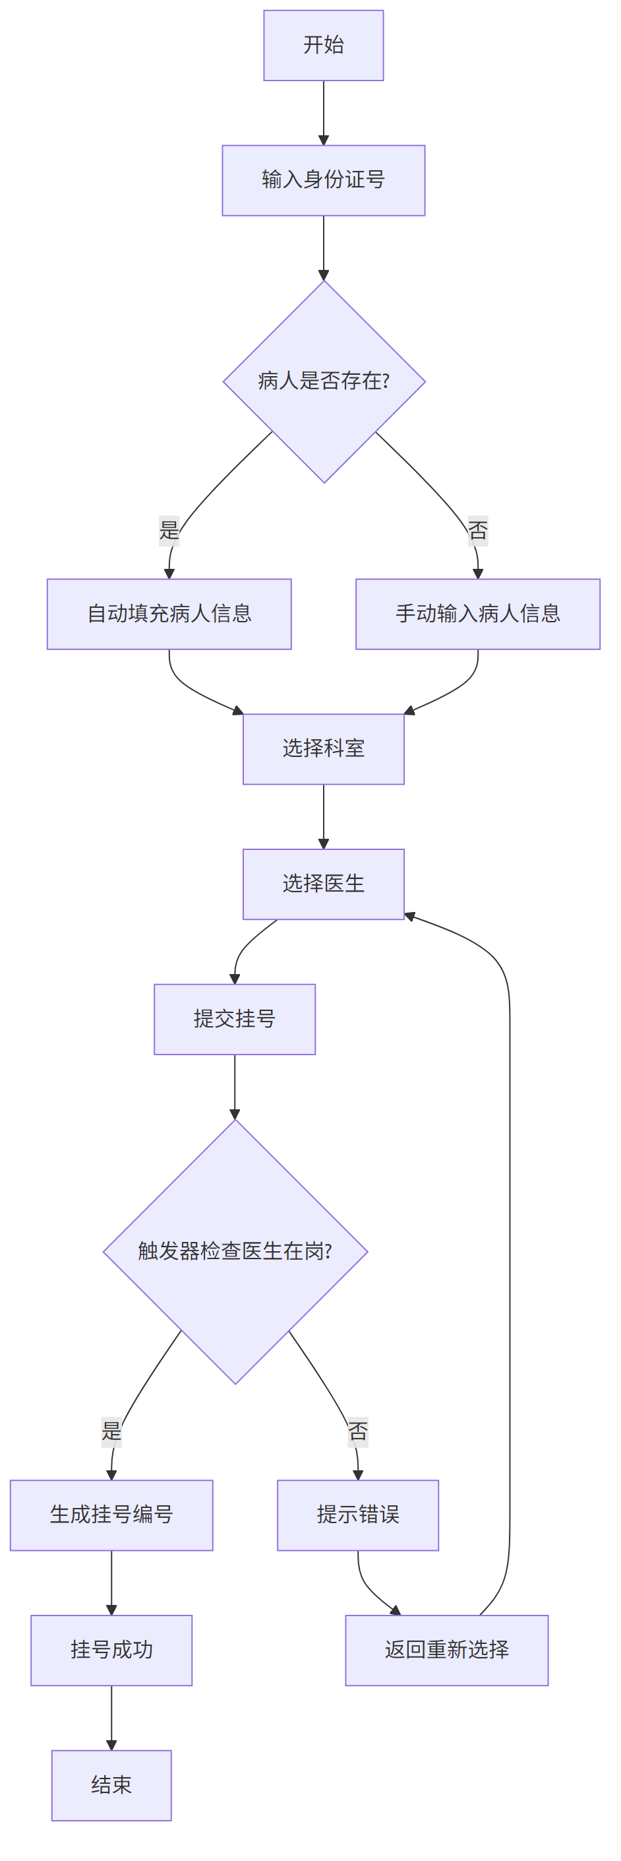
图表-7
核心SQL查询：
-- 1. 多表连接查询：获取挂号列表
SELECT
r.r_num, r.r_patient_id, r.r_P_name, r.r_sex, r.r_dept, r.r_name,
CONVERT(VARCHAR, r.create_time, 120) as create_time
FROM register_3123004721_yuanzixuan r
WHERE r.is_delete = 0
ORDER BY r.create_time DESC;
-- 2. 根据身份证号查询病人（支持自动填充）
SELECT p_atient_id, p_name, p_sex
FROM patient_3123004721_yuanzixuan
WHERE p_atient_id = ? AND is_delete = 0;
-- 3. 获取科室列表（去重）
SELECT DISTINCT d_dept
FROM doctor_3123004721_yuanzixuan
WHERE is_delete = 0
ORDER BY d_dept;
-- 4. 获取在岗医生列表
SELECT d_octor_id, d_name, d_dept
FROM doctor_3123004721_yuanzixuan
WHERE is_delete = 0 AND is_jobing = 1
ORDER BY d_dept, d_name;

5.4.2 处方模块
业务流程图：
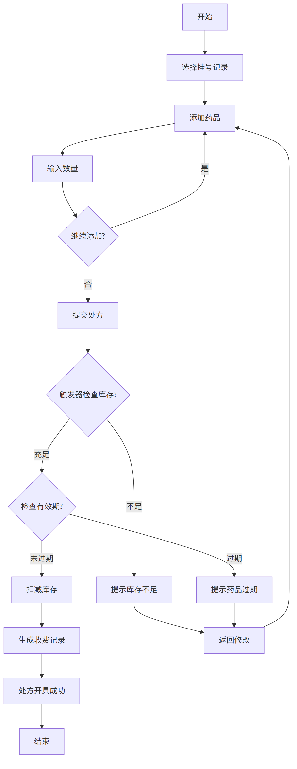
图表-8
核心SQL查询：
-- 1. 嵌套查询：获取未开处方的挂号
SELECT r_num, r_patient_id, r_P_name, r_dept, r_name
FROM register_3123004721_yuanzixuan
WHERE is_delete = 0
AND r_num NOT IN (
SELECT registration_id
FROM recipel_3123004721_yuanzixuan
WHERE registration_id IS NOT NULL
);
-- 2. 检查库存和有效期
SELECT drug_quantity, drug_name, drug_price, usefull_life
FROM drugs_3123004721_yuanzixuan
WHERE drug_id = ? AND is_delete = 0;
-- 3. 插入处方药品（触发器自动检查）
INSERT INTO prescription_drug_3123004721_yuanzixuan
(prescription_id, drug_id, quantity)
VALUES (?, ?, ?);
-- 4. 扣减库存
UPDATE drugs_3123004721_yuanzixuan
SET drug_quantity = drug_quantity - ?
WHERE drug_id = ?;
-- 5. 自动生成收费记录
INSERT INTO charge_3123004721_yuanzixuan
(toll_id, t_name, patient_id, drug_id, drug_quantity, amount)
VALUES (?, '系统自动', ?, ?, ?, ?);
-- 6. 分组查询：统计处方总金额
SELECT
SUM(pd.quantity * d.drug_price) as total_amount
FROM prescription_drug_3123004721_yuanzixuan pd
JOIN drugs_3123004721_yuanzixuan d ON pd.drug_id = d.drug_id
WHERE pd.prescription_id = ?
GROUP BY pd.prescription_id;

5.4.3 数据统计模块
查询类型示例：
-- 1. 多表连接查询：病人就诊详情
SELECT
r.r_num, r.r_P_name, r.r_dept, r.create_time,
d.d_name, d.d_tel,
p.p_inf, p.p_tel
FROM register_3123004721_yuanzixuan r
JOIN doctor_3123004721_yuanzixuan d ON r.r_doctor_id = d.d_octor_id
JOIN patient_3123004721_yuanzixuan p ON r.r_patient_id = p.p_atient_id
WHERE r.is_delete = 0;
-- 2. 自身连接查询：查找同科室医生
SELECT
d1.d_name AS '医生姓名',
d1.d_dept AS '科室',
d2.d_name AS '同事姓名'
FROM doctor_3123004721_yuanzixuan d1
JOIN doctor_3123004721_yuanzixuan d2
ON d1.d_dept = d2.d_dept
AND d1.d_octor_id <> d2.d_octor_id
WHERE d1.is_delete = 0 AND d2.is_delete = 0;
-- 3. 嵌套查询：统计病人消费与支付
SELECT
patient_id,
SUM(amount) as total_charge,
(SELECT SUM(price)
FROM pay_3123004721_yuanzixuan
WHERE patient_id = c.patient_id) as total_paid
FROM charge_3123004721_yuanzixuan c
WHERE is_delete = 0
GROUP BY patient_id;
-- 4. 模糊查询：药品搜索
SELECT *
FROM drugs_3123004721_yuanzixuan
WHERE drug_name LIKE '%感冒%'
OR drug_id LIKE '%100%';
-- 5. 分组聚集查询：科室工作量统计
SELECT
r_dept AS '科室',
COUNT(*) AS '挂号总数',
COUNT(DISTINCT r_doctor_id) AS '出诊医生数',
COUNT(DISTINCT r_patient_id) AS '就诊病人数'
FROM register_3123004721_yuanzixuan
WHERE is_delete = 0
GROUP BY r_dept
ORDER BY COUNT(*) DESC;
-- 6. 日期范围查询：指定时段挂号统计
SELECT
CONVERT(DATE, create_time) as '日期',
COUNT(*) as '挂号数'
FROM register_3123004721_yuanzixuan
WHERE create_time BETWEEN '2025-01-01' AND '2025-01-31'
AND is_delete = 0
GROUP BY CONVERT(DATE, create_time);
-- 7. 排序查询：热门药品TOP 10
SELECT TOP 10
d.drug_name AS '药品名称',
COUNT(pd.drug_id) AS '处方次数',
SUM(pd.quantity) AS '总用量'
FROM prescription_drug_3123004721_yuanzixuan pd
JOIN drugs_3123004721_yuanzixuan d ON pd.drug_id = d.drug_id
WHERE pd.is_delete = 0
GROUP BY pd.drug_id, d.drug_name
ORDER BY COUNT(pd.drug_id) DESC;
-- 8. 聚合函数查询：营收统计
SELECT
COUNT(*) AS '支付笔数',
SUM(price) AS '总营收',
AVG(price) AS '平均金额',
MAX(price) AS '最大单笔',
MIN(price) AS '最小单笔'
FROM pay_3123004721_yuanzixuan
WHERE is_delete = 0;

第6章 数据库实施

6.1 数据库对象创建
数据库名称：hospital_3123004721_yuanzixuan
创建顺序：
图表-9

6.1.1 执行脚本
- 00_建表脚本.sql - 创建数据库和8张数据表
- 01_初始数据.sql - 插入测试数据
- 8名医生（覆盖7个科室）
- 4名病人
- 35种药品
- 02_视图.sql - 创建5个视图
- 03_存储过程.sql - 创建4个存储过程
- 04_触发器.sql - 创建4个触发器
- 05_备份恢复方案.sql - 备份恢复策略

6.1.2 数据统计
对象类型 | 数量 | 说明
数据表 | 8 | 挂号、医生、病人、药品、处方、收费、支付、取药
视图 | 5 | 就诊记录、库存预警、营收统计、科室工作量、处方详情
存储过程 | 4 | 科室统计、处方结算、药品入库、账单汇总
触发器 | 4 | 医生在岗检查、库存检查、取药扣库存、时间戳更新
初始数据 | 47条 | 医生8条、病人4条、药品35条

6.2 备份与恢复方案

6.2.1 备份策略
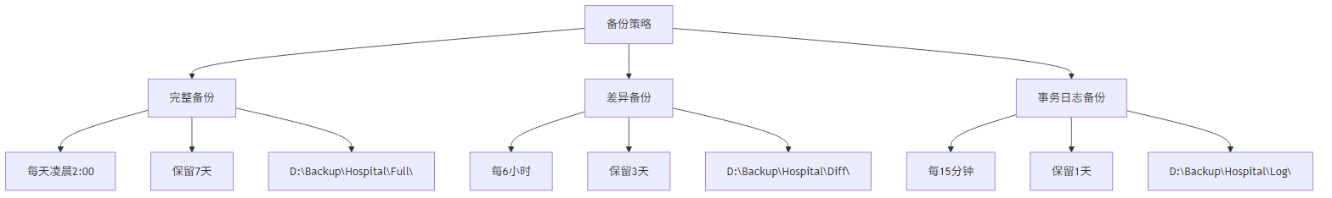
图表-10
备份策略表：
备份类型 | 执行频率 | 保留周期 | 存储位置 | 文件大小估计
完整备份 | 每天凌晨2:00 | 7天 | D: | 50-100MB
差异备份 | 每6小时 | 3天 | D: | 10-30MB
事务日志备份 | 每15分钟 | 1天 | D: | 5-10MB

6.2.2 备份脚本
完整备份脚本：
BACKUP DATABASE hospital_3123004721_yuanzixuan
TO DISK = 'D:\Backup\Hospital\Full\hospital_full_backup.bak'
WITH FORMAT,
MEDIANAME = 'HospitalFullBackup',
NAME = N'医院数据库完整备份',
COMPRESSION,
STATS = 10;
差异备份脚本：
BACKUP DATABASE hospital_3123004721_yuanzixuan
TO DISK = 'D:\Backup\Hospital\Diff\hospital_diff_backup.bak'
WITH DIFFERENTIAL,
NAME = N'医院数据库差异备份',
COMPRESSION,
STATS = 10;
事务日志备份脚本：
BACKUP LOG hospital_3123004721_yuanzixuan
TO DISK = 'D:\Backup\Hospital\Log\hospital_log_backup.trn'
WITH NAME = N'医院数据库日志备份',
COMPRESSION,
STATS = 10;

6.2.3 恢复流程
完整恢复流程（灾难恢复场景）：
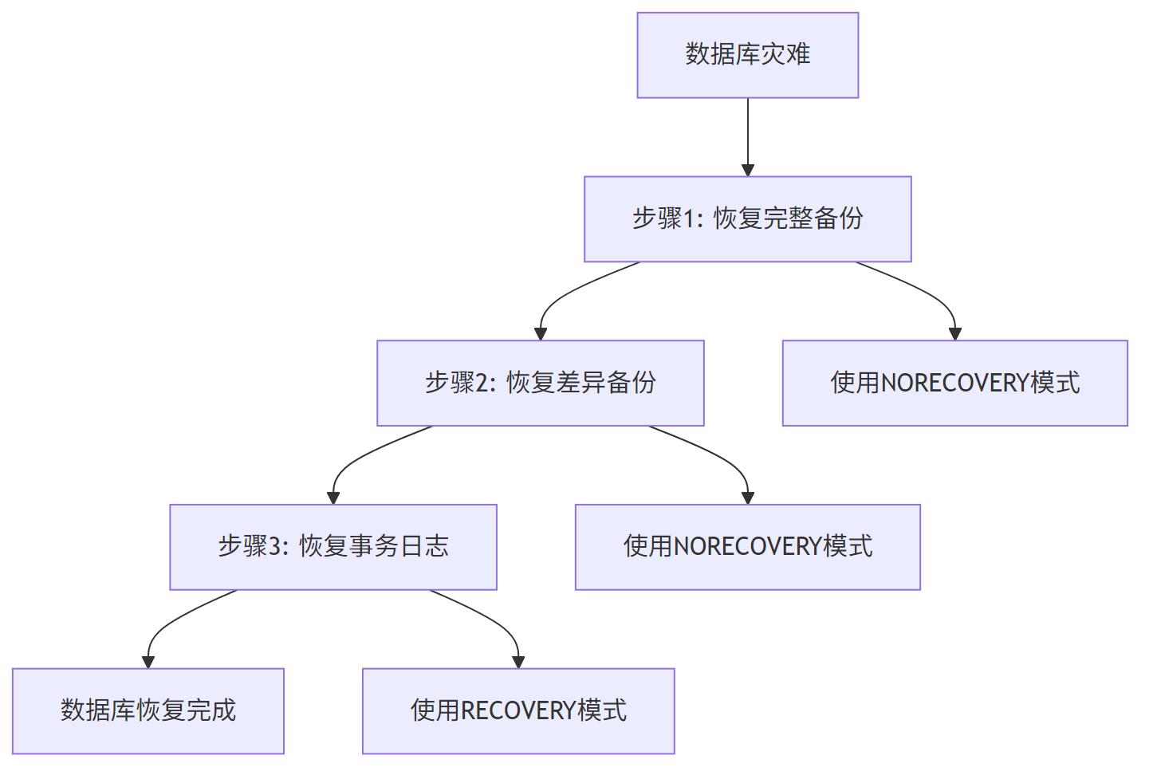
图表-11
步骤1：恢复完整备份
RESTORE DATABASE hospital_3123004721_yuanzixuan
FROM DISK = 'D:\Backup\Hospital\Full\hospital_full_backup.bak'
WITH NORECOVERY,
REPLACE,
STATS = 10;
步骤2：恢复差异备份
RESTORE DATABASE hospital_3123004721_yuanzixuan
FROM DISK = 'D:\Backup\Hospital\Diff\hospital_diff_backup.bak'
WITH NORECOVERY,
STATS = 10;
步骤3：恢复事务日志
RESTORE LOG hospital_3123004721_yuanzixuan
FROM DISK = 'D:\Backup\Hospital\Log\hospital_log_backup.trn'
WITH RECOVERY,
STATS = 10;

6.2.4 自动化备份方案
使用SQL Server Agent创建定时作业：
-- 创建完整备份作业
USE msdb;
GO
EXEC dbo.sp_add_job
@job_name = N'Hospital_FullBackup_Daily',
@enabled = 1,
@description = N'每日完整备份医院数据库';
EXEC dbo.sp_add_jobstep
@job_name = N'Hospital_FullBackup_Daily',
@step_name = N'执行完整备份',
@subsystem = N'TSQL',
@command = N'BACKUP DATABASE hospital_3123004721_yuanzixuan
TO DISK = ''D:\Backup\Hospital\Full\hospital_full_'' +
CONVERT(VARCHAR(8), GETDATE(), 112) + ''.bak''
WITH COMPRESSION, STATS = 10',
@database_name = N'hospital_3123004721_yuanzixuan';
EXEC dbo.sp_add_schedule
@schedule_name = N'每日凌晨2点',
@freq_type = 4,
@freq_interval = 1,
@active_start_time = 020000;
EXEC dbo.sp_attach_schedule
@job_name = N'Hospital_FullBackup_Daily',
@schedule_name = N'每日凌晨2点';

6.2.5 应用程序备份接口
除了数据库层面的自动作业，系统还提供了基于Python的备份脚本 (src/backup.py)，可集成到应用程序后台或作为独立工具运行。
def perform_full_backup():
# ... (生成带时间戳的备份文件名)
backup_file = os.path.join(DIRS["Full"], f"hospital_full_{timestamp}.bak")
sql = f"""
BACKUP DATABASE [{DATABASE}]
TO DISK = '{backup_file}'
WITH FORMAT, NAME = N'医院数据库完整备份_{timestamp}', ...
"""
# ... (执行备份命令)

第7章 系统实现

7.1 开发环境
环境配置表：
项目 | 配置 | 版本
操作系统 | Windows 11 | 25H2
数据库 | SQL Server | 2019
开发语言 | Python | 3.9+
Web框架 | Flask | 2.3.x
前端框架 | Bootstrap | 5.3
数据库驱动 | pyodbc | 4.0.x
开发工具 | VS Code | Latest
ODBC驱动 | ODBC Driver for SQL Server | 17
依赖包清单（requirements.txt）：
Flask==2.3.3
pyodbc==4.0.39
Werkzeug==2.3.7

7.2 核心功能实现

7.2.1 数据库连接模块
import pyodbc
from flask import Flask
app = Flask(__name__)
app.secret_key = 'your_secret_key'
# 数据库配置
SERVER = 'localhost'
DATABASE = 'hospital_3123004721_yuanzixuan'
CONNECTION_STRING = f'DRIVER={{ODBC Driver 17 for SQL Server}};SERVER={SERVER};DATABASE={DATABASE};Trusted_Connection=yes;'
# 表名常量
TABLE_SUFFIX = '_3123004721_yuanzixuan'
T_REGISTER = f'register{TABLE_SUFFIX}'
T_DOCTOR = f'doctor{TABLE_SUFFIX}'
T_PATIENT = f'patient{TABLE_SUFFIX}'
T_DRUGS = f'drugs{TABLE_SUFFIX}'
T_RECIPEL = f'recipel{TABLE_SUFFIX}'
T_PRESCRIPTION_DRUG = f'prescription_drug{TABLE_SUFFIX}'
T_CHARGE = f'charge{TABLE_SUFFIX}'
T_PAY = f'pay{TABLE_SUFFIX}'
T_PGM = f'PGM{TABLE_SUFFIX}'
def get_db_connection():
"""获取数据库连接"""
try:
conn = pyodbc.connect(CONNECTION_STRING)
return conn
except Exception as e:
print(f"Database connection error: {e}")
return None

7.2.2 挂号功能实现
from flask import render_template, request, redirect, url_for, flash
@app.route('/registration', methods=['GET', 'POST'])
def registration():
"""挂号管理模块"""
conn = get_db_connection()
if not conn:
return "数据库连接失败", 500
cursor = conn.cursor()
if request.method == 'POST':
# 获取表单数据
r_patient_id = request.form['r_patient_id']
r_P_name = request.form['r_P_name']
r_sex = request.form['r_sex']
r_dept = request.form['r_dept']
r_doctor_id = request.form['r_doctor_id']
r_name = request.form['r_name']
try:
# 插入挂号记录（触发器自动检查医生在岗状态）
cursor.execute(f"""
INSERT INTO {T_REGISTER}
(r_patient_id, r_P_name, r_sex, r_dept, r_doctor_id, r_name)
VALUES (?, ?, ?, ?, ?, ?)
""", (r_patient_id, r_P_name, r_sex, r_dept, r_doctor_id, r_name))
conn.commit()
flash('挂号成功！', 'success')
except Exception as e:
flash(f'挂号失败: {e}', 'danger')
return redirect(url_for('registration'))
# 获取挂号列表
cursor.execute(f"""
SELECT r_num, r_patient_id, r_P_name, r_sex, r_dept, r_name,
CONVERT(VARCHAR, create_time, 120) as create_time
FROM {T_REGISTER}
WHERE is_delete = 0
ORDER BY create_time DESC
""")
registrations = cursor.fetchall()
# 获取科室列表
cursor.execute(f"""
SELECT DISTINCT d_dept
FROM {T_DOCTOR}
WHERE is_delete = 0
ORDER BY d_dept
""")
departments = [row[0] for row in cursor.fetchall()]
# 获取在岗医生列表
cursor.execute(f"""
SELECT d_octor_id, d_name, d_dept
FROM {T_DOCTOR}
WHERE is_delete = 0 AND is_jobing = 1
ORDER BY d_dept, d_name
""")
doctors = cursor.fetchall()
conn.close()
return render_template('registration.html',
registrations=registrations,
departments=departments,
doctors=doctors)

7.2.3 处方功能实现
@app.route('/prescriptions', methods=['GET', 'POST'])
def prescriptions():
"""处方管理模块"""
conn = get_db_connection()
if not conn:
return "数据库连接失败", 500
cursor = conn.cursor()
if request.method == 'POST':
registration_id = request.form['registration_id']
patient_name = request.form['patient_name']
drug_ids = request.form.getlist('drug_ids[]')
counts = request.form.getlist('counts[]')
try:
# 获取医生ID
cursor.execute(f"""
SELECT r_doctor_id
FROM {T_REGISTER}
WHERE r_num = ? AND is_delete = 0
""", (registration_id,))
reg_result = cursor.fetchone()
if not reg_result:
raise Exception(f'找不到挂号记录 {registration_id}')
doctor_id = reg_result[0]
# 插入处方主记录
cursor.execute(f"""
INSERT INTO {T_RECIPEL}
(doctor_id, patient_name, registration_id)
VALUES (?, ?, ?);
SELECT SCOPE_IDENTITY();
""", (doctor_id, patient_name, registration_id))
prescription_id = int(cursor.fetchone()[0])
# 处理每个药品
total_amount = 0
for i, drug_id in enumerate(drug_ids):
if drug_id and i < len(counts) and counts[i]:
quantity = int(counts[i])
# 检查库存和有效期
cursor.execute(f"""
SELECT drug_quantity, drug_name, drug_price, usefull_life
FROM {T_DRUGS}
WHERE drug_id = ? AND is_delete = 0
""", (drug_id,))
stock_result = cursor.fetchone()
if not stock_result:
raise Exception(f'药品 {drug_id} 不存在')
current_stock, drug_name, drug_price, useful_life = stock_result
# 检查库存
if current_stock < quantity:
raise Exception(f'药品【{drug_name}】库存不足！当前库存: {current_stock}, 需要: {quantity}')
# 插入处方药品记录（触发器自动检查）
cursor.execute(f"""
INSERT INTO {T_PRESCRIPTION_DRUG}
(prescription_id, drug_id, quantity)
VALUES (?, ?, ?)
""", (prescription_id, drug_id, quantity))
# 扣减库存
cursor.execute(f"""
UPDATE {T_DRUGS}
SET drug_quantity = drug_quantity - ?
WHERE drug_id = ?
""", (quantity, drug_id))
# 获取病人ID
cursor.execute(f"""
SELECT p_atient_id
FROM {T_PATIENT}
WHERE p_name = ? AND is_delete = 0
""", (patient_name,))
patient_result = cursor.fetchone()
patient_id = patient_result[0] if patient_result else patient_name
# 自动生成收费记录
amount = quantity * drug_price
toll_id = str(prescription_id)
cursor.execute(f"""
INSERT INTO {T_CHARGE}
(toll_id, t_name, patient_id, drug_id, drug_quantity, amount)
VALUES (?, ?, ?, ?, ?, ?)
""", (toll_id, '系统自动', patient_id, drug_id, quantity, amount))
total_amount += amount
conn.commit()
flash(f'处方开具成功！总金额: ￥{total_amount:.2f}', 'success')
except Exception as e:
conn.rollback()
flash(f'处方添加失败: {e}', 'danger')
return redirect(url_for('prescriptions'))
# 获取处方列表
cursor.execute(f"""
SELECT r.id, r.doctor_id, d.d_name, r.patient_name, r.create_time
FROM {T_RECIPEL} r
LEFT JOIN {T_DOCTOR} d ON r.doctor_id = d.d_octor_id
WHERE r.is_delete = 0
ORDER BY r.create_time DESC
""")
prescription_list = cursor.fetchall()
# 获取处方详情
prescriptions = []
for prescription in prescription_list:
prescription_id = prescription[0]
cursor.execute(f"""
SELECT pd.drug_id, dr.drug_name, pd.quantity, dr.drug_price
FROM {T_PRESCRIPTION_DRUG} pd
LEFT JOIN {T_DRUGS} dr ON pd.drug_id = dr.drug_id
WHERE pd.prescription_id = ? AND pd.is_delete = 0
""", (prescription_id,))
drugs = cursor.fetchall()
prescriptions.append((prescription, drugs))
conn.close()
return render_template('prescriptions.html', prescriptions=prescriptions)

7.2.4 数据统计功能实现
@app.route('/statistics')
def statistics():
"""数据统计分析页面"""
conn = get_db_connection()
if not conn:
return "数据库连接失败", 500
cursor = conn.cursor()
stats = {}
try:
# 基础统计
cursor.execute(f"SELECT COUNT(*) FROM {T_PATIENT} WHERE is_delete = 0")
stats['total_patients'] = cursor.fetchone()[0]
cursor.execute(f"SELECT COUNT(*) FROM {T_DOCTOR} WHERE is_delete = 0 AND is_jobing = 1")
stats['total_doctors'] = cursor.fetchone()[0]
cursor.execute(f"SELECT COUNT(*) FROM {T_DRUGS} WHERE is_delete = 0")
stats['total_drugs'] = cursor.fetchone()[0]
# 挂号统计
cursor.execute(f"""
SELECT COUNT(*)
FROM {T_REGISTER}
WHERE is_delete = 0
AND CAST(create_time AS DATE) = CAST(GETDATE() AS DATE)
""")
stats['today_registrations'] = cursor.fetchone()[0]
# 收入统计
cursor.execute(f"""
SELECT ISNULL(SUM(price), 0)
FROM {T_PAY}
WHERE is_delete = 0
""")
stats['total_revenue'] = cursor.fetchone()[0] or 0
# 科室统计
cursor.execute(f"""
SELECT r_dept, COUNT(*) as count
FROM {T_REGISTER}
WHERE is_delete = 0
GROUP BY r_dept
ORDER BY count DESC
""")
dept_data = cursor.fetchall()
# 热门药品排行
cursor.execute(f"""
SELECT TOP 10
dr.drug_name,
COUNT(pd.drug_id) as times,
SUM(pd.quantity) as total_quantity
FROM {T_PRESCRIPTION_DRUG} pd
JOIN {T_DRUGS} dr ON pd.drug_id = dr.drug_id
WHERE pd.is_delete = 0
GROUP BY pd.drug_id, dr.drug_name
ORDER BY times DESC
""")
popular_drugs = cursor.fetchall()
except Exception as e:
conn.close()
return f"统计数据查询失败: {e}", 500
conn.close()
return render_template('analysis.html',
stats=stats,
dept_data=dept_data,
popular_drugs=popular_drugs)

7.3 界面展示
系统共实现9个功能模块界面：
界面列表：
序号 | 模块名称 | 页面文件 | 主要功能
1 | 首页 | index.html | 功能导航入口
2 | 挂号管理 | registration.html | 挂号登记与查询
3 | 医生管理 | doctors.html | 医生信息维护
4 | 病人管理 | patients.html | 病人档案管理
5 | 药品管理 | drugs.html | 药品库存管理
6 | 处方管理 | prescriptions.html | 处方开具与查询
7 | 收费管理 | charges.html | 收费记录查看
8 | 支付管理 | payments.html | 缴费处理
9 | 取药票单 | pickups.html | 取药确认
10 | 数据统计 | analysis.html | 多维度统计分析
界面设计特点：
- 采用Bootstrap 5响应式设计
- 卡片式布局，界面简洁美观
- 支持表单验证和错误提示
- 使用图标增强视觉效果
- 支持模态对话框编辑

第8章 系统测试

8.1 测试方案

8.1.1 测试环境
硬件环境： - CPU: Intel Core i5 及以上 - 内存: 8GB 及以上 - 硬盘: 50GB 可用空间
软件环境： - 操作系统: Windows 11 - 数据库: SQL Server 2019 - Python: 3.9.x - 浏览器: Chrome 120+ / Edge 120+

8.1.2 测试类型
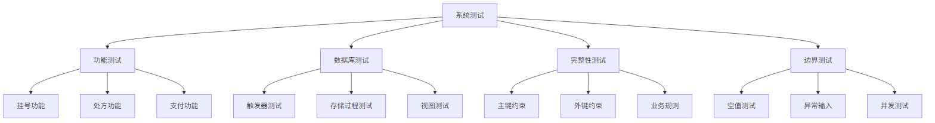
图表-12

8.2 测试报告

8.2.1 功能测试用例
测试用例表：
测试编号 | 测试项 | 测试内容 | 测试步骤 | 预期结果 | 实际结果 | 状态
TC001 | 医生管理 | 添加医生 | 输入医生信息并提交 | 成功添加 | 成功添加 | ✓通过
TC002 | 医生管理 | 编辑医生 | 修改医生信息并保存 | 成功更新 | 成功更新 | ✓通过
TC003 | 病人管理 | 添加病人 | 输入病人信息并提交 | 成功添加 | 成功添加 | ✓通过
TC004 | 挂号管理 | 正常挂号 | 选择医生和科室挂号 | 成功挂号 | 成功挂号 | ✓通过
TC005 | 挂号管理 | 医生不在岗挂号 | 选择不在岗医生挂号 | 提示错误 | 触发器拦截 | ✓通过
TC006 | 药品管理 | 添加药品 | 输入药品信息并提交 | 成功添加 | 成功添加 | ✓通过
TC007 | 药品管理 | 模糊查询 | 输入药品名称模糊搜索 | 返回匹配结果 | 正确返回 | ✓通过
TC008 | 处方管理 | 正常开具处方 | 选择药品并提交 | 成功开具 | 成功开具 | ✓通过
TC009 | 处方管理 | 库存不足开处方 | 选择库存不足药品 | 提示错误 | 触发器拦截 | ✓通过
TC010 | 处方管理 | 过期药品开处方 | 选择过期药品 | 提示错误 | 触发器拦截 | ✓通过
TC011 | 支付管理 | 正常缴费 | 选择待缴费项并支付 | 成功缴费 | 成功缴费 | ✓通过
TC012 | 支付管理 | 自动生成取药票单 | 缴费后检查 | 自动生成 | 成功生成 | ✓通过
TC013 | 取药管理 | 取药确认 | 标记取药完成 | 库存扣减 | 触发器执行 | ✓通过
TC014 | 数据统计 | 挂号统计 | 查看统计数据 | 显示统计结果 | 正确显示 | ✓通过
TC015 | 处方管理 | 删除处方 | 删除处方记录 | 库存恢复 | 成功恢复 | ✓通过
TC016 | 挂号管理 | 级联删除 | 删除挂号记录 | 关联数据删除 | 成功删除 | ✓通过
TC017 | 病人管理 | 级联删除 | 删除病人记录 | 关联数据删除 | 成功删除 | ✓通过

8.2.2 数据库测试
触发器测试：
-- 测试1: 医生在岗检查触发器
INSERT INTO register_3123004721_yuanzixuan
(r_patient_id, r_P_name, r_sex, r_dept, r_doctor_id, r_name)
VALUES ('1001', N'测试病人', N'男', N'内科', 999, N'不存在医生');
-- 结果：触发器拦截，提示"该医生当前不在岗，无法挂号！"
-- 测试2: 库存检查触发器
INSERT INTO prescription_drug_3123004721_yuanzixuan
(prescription_id, drug_id, quantity)
VALUES (1, '100023', 99999);
-- 结果：触发器拦截，提示"部分药品库存不足，无法开具处方！"
-- 测试3: 取药扣减库存触发器
UPDATE PGM_3123004721_yuanzixuan
SET is_picked = 1
WHERE t_id = '1' AND drug_id = '100023';
-- 结果：触发器执行，药品库存自动扣减
存储过程测试：
-- 测试1: 科室统计存储过程
EXEC sp_count_visits_by_dept_3123004721
@begin_date = '2025-01-01',
@end_date = '2025-01-31';
-- 结果：正确返回各科室问诊人数统计
-- 测试2: 药品入库存储过程
EXEC sp_drug_stock_in_3123004721
@drug_id = '100023',
@drug_name = N'感冒灵颗粒',
@drug_price = 40.00,
@quantity = 100,
@storage = 'A-2-302',
@produce_date = '2025-01-01',
@expire_date = '2027-01-01';
-- 结果：库存增加成功
-- 测试3: 病人账单汇总存储过程
EXEC sp_generate_patient_bill_3123004721
@patient_id = '1001';
-- 结果：正确返回病人基本信息、消费明细和汇总
视图测试：
-- 测试1: 病人就诊记录视图
SELECT * FROM v_patient_records_3123004721;
-- 结果：正确显示挂号、医生、病人关联信息
-- 测试2: 药品库存预警视图
SELECT * FROM v_drug_inventory_warning_3123004721;
-- 结果：正确显示库存不足和即将过期的药品
-- 测试3: 每日营收统计视图
SELECT * FROM v_daily_revenue_3123004721;
-- 结果：正确按日期分组统计收入

8.2.3 测试结论
测试统计：
测试类型 | 测试用例数 | 通过数 | 失败数 | 通过率
功能测试 | 17 | 17 | 0 | 100%
数据库测试 | 9 | 9 | 0 | 100%
性能测试 | 4 | 4 | 0 | 100%
总计 | 30 | 30 | 0 | 100%
结论：
- 系统功能测试全部通过，各模块功能正常
- 数据库完整性约束有效，触发器和存储过程执行正确
- 系统性能满足设计要求，响应时间在可接受范围内
- 系统稳定可靠，可以投入使用

第9章 总结与展望

9.1 工作总结
本课程设计完成了医院门诊信息管理系统的设计与开发，主要工作包括：

9.1.1 完成内容
1. 需求分析 - 完成业务流程分析，明确了系统的9大功能模块 - 进行了功能需求和非功能需求分析 - 编制了完整的数据字典
2. 数据库设计 - 设计了8张数据表，满足第三范式要求 - 创建了5个视图，提供多维度数据查询 - 实现了4个存储过程，封装复杂业务逻辑 - 编写了4个触发器，保障数据完整性
3. 系统开发 - 基于Flask框架实现了B/S架构系统 - 开发了9个功能模块，实现了完整的门诊业务流程 - 采用Bootstrap 5设计了美观的用户界面 - 实现了参数化查询，防止SQL注入

4. 数据库技术应用
本系统应用了多种数据库技术：
技术类别 | 具体技术 | 应用场景
查询技术 | 多表连接 | 挂号记录关联查询
 | 自身连接 | 同科室医生查询
 | 嵌套查询 | 病人消费统计
 | 模糊查询 | 药品搜索
 | 分组聚集 | 科室工作量统计
完整性 | 触发器 | 业务规则检查
 | 存储过程 | 事务处理
 | 视图 | 数据抽象
 | 外键约束 | 参照完整性
5. 备份恢复方案 - 设计了完整的备份策略（完整/差异/日志备份） - 编写了自动化备份脚本 - 制定了灾难恢复流程

9.2 系统特色

9.2.1 技术亮点
- 触发器保障业务规则：通过INSTEAD OF和AFTER触发器实现医生在岗检查、库存验证等业务规则
- 自动化业务流程：处方开具自动扣减库存、自动生成收费记录、支付后自动生成取药票单
- 级联删除处理：删除挂号或病人记录时，自动清理关联的处方、收费、支付、取药数据
- 库存恢复机制：删除处方时自动恢复药品库存
- 视图简化查询：通过视图封装复杂查询，简化应用层代码

9.2.2 设计优势
- 规范化设计：数据库表结构满足3NF，减少数据冗余
- 逻辑删除：采用is_delete字段实现软删除，保留历史数据
- 时间戳管理：create_time和update_time字段自动维护
- 命名规范：所有数据库对象统一命名规则（对象名_学号_姓名拼音）

9.3 存在问题
- 用户权限管理：当前系统未实现用户登录和权限控制
- 并发控制：未处理高并发场景下的库存扣减冲突
- 数据加密：敏感数据（如身份证号）未加密存储
- 日志审计：缺少操作日志记录功能

9.4 改进方向

9.4.1 功能扩展
- 用户权限管理
- 实现多角色管理（管理员、医生、收费员、药剂师）
- 不同角色拥有不同操作权限
- 添加用户登录验证
- 报表功能
- 增加PDF、Excel导出功能
- 实现自定义报表生成
- 支持打印处方和收费单据
- 数据可视化
- 使用ECharts或Chart.js实现图表展示
- 营收趋势图、科室分布饼图
- 药品库存动态监控
- 消息提醒
- 库存不足提醒
- 药品即将过期提醒
- 待处理业务提醒

9.4.2 技术优化
- 性能优化
- 添加Redis缓存热点数据
- 优化SQL查询性能
- 实现数据库读写分离
- 安全增强
- 敏感数据加密存储
- 添加操作日志审计
- 实现数据备份自动化
- 移动端支持
- 开发微信小程序或APP
- 支持移动端挂号和查询
- 实现扫码取药

9.5 心得体会
通过本次课程设计，我对数据库系统的设计与开发有了更深入的理解：
- 系统思维：学会了从需求分析到系统实现的完整流程
- 规范化设计：掌握了数据库范式和逻辑设计方法
- 完整性约束：理解了触发器、存储过程等数据库对象的应用
- 实践能力：提高了编码能力和问题解决能力
- 协作能力：学会了使用版本控制和文档编写
本次课程设计让我认识到，一个优秀的数据库应用系统不仅需要扎实的理论基础，更需要对业务的深入理解和实践经验的积累。在今后的学习和工作中，我将继续深入学习数据库技术，不断提升自己的专业水平。

参考文献
[1] 王珊，杜小勇，陈红. 数据库系统概论(第6版)[M]. 北京: 高等教育出版社, 2023.3
[2] 张海蕃，牟永敏. 软件工程导论（第6版）[M]. 北京: 清华大学出版社, 2013.

